Presseinformation

Gehäuse online planen und Angebot einholen

Mit dem neuen Online-Konfigurator für Gehäuse und Schaltschränke von FIBOX können Interessenten Gehäuse für Steuer- und Anzeigegeräte und Verteiltechnik individuell planen, Durchbrüche anbringen und sofort Angebote einholen. Alle Baureihen aus dem umfangreichen Fibox-Programm sind in das Konfigurationsprogramm eingepflegt. Nutzer können diese direkt auswählen oder ihren Bedarf über Gehäusegröße und Material bestimmen. Am 3-D-Modell werden die gewünschten Öffnungen an die richtige Position gezogen oder über Zifferneingaben positioniert. Interaktiv bietet das Programm das passende Zubehör, wie zum Beispiel Kabelverschraubungen für Gewindebohrungen, an. Weitere Installationskomponenten wie Montageplatten und Profilschienen werden in der richtigen Bemaßung mitangeboten und können bequem zur Stückliste hinzugefügt werden. Zu den diversen Optionen sind kurze Erklärtexte hinterlegt; weiterführende Informationen sind durch Direkt-Verlinkung zum Produktkatalog schnell verfügbar. Nach Registrierung können die Konfigurationen gespeichert und weiterverarbeitet werden und es wird per E-Mail ein Link zum Herunterladen von Maßzeichnung und CAD-Daten (Dateiformate: PDF und DXF) verschickt.

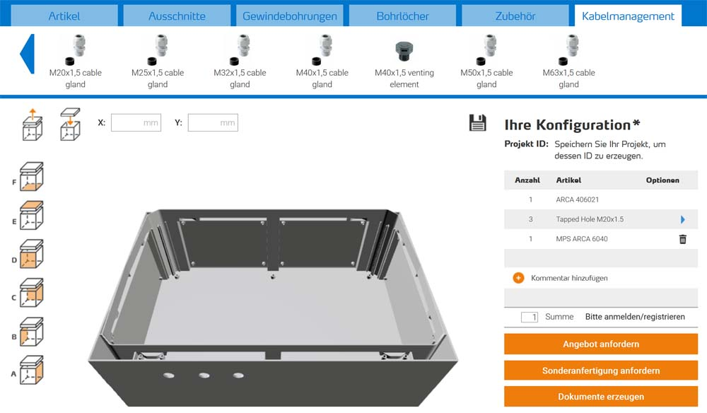
Bild: Schnell zu Angebot und Maßzeichnungen: Im Konfigurator können Bearbeitungen und Installationszubehör gleich mitgeplant werden

Bilder: | fibox_konfigurator | Zeichen: | 1.193
Dateiname: | 201711051_pm_gehaeusekonfigurator | Datum: | 23.04.2018
Unternehmenshintergrund
FIBOX GmbH ist ein eigenständiges Tochterunternehmen der FIBOX Oy Ab aus Finnland. FIBOX gehört international zu den Marktführern im Bereich der Kunststoffgehäuse für elektrische und elektronische Komponenten, die vor allem in der Industrieautomation, jedoch auch in der Informations-, Kommunikations- oder Medizintechnik eingesetzt werden. Derzeit produziert FIBOX mehr als 1.000 unterschiedliche Standardgehäuse aus Polycarbonat, dem Copolymer ABS, Glasfaser-Polyester und Aluminium, die bis zur Schutzart IP66/IP67 klassifiziert sind. Den Markt für Gehäuseprodukte sowie die entsprechenden Werkzeug- und Herstellungstechnologien prägt FIBOX seit Jahrzehnten maßgeblich durch eigene Entwicklungen: Schon 1966 etwa führte das Unternehmen das in Spritzgusstechnik gefertigte Polycarbonatgehäuse (PC) ein, das den Beginn einer neuen Ära im Schaltschrankbau markierte. Die deutsche FIBOX GmbH mit Sitz in Porta Westfalica bietet umfassende Dienstleistungen von der mechanischen Bearbeitung und Beschriftung einzelner Tafeln oder Schränke bis hin zur Planung und Lieferung ganzer Automatisierungssysteme. FIBOX liefert darüber hinaus ein breites Sortiment an Gehäusezubehör.

Kontakt D + A:  FIBOX GmbH  Hans-Martin Reimler  Rehwinkel 30  32457 Porta Westfalica  Deutschland  Tel.: +49 (0) 57 31 / 8 69 46-0  Fax: +49 (0) 57 31 / 8 69 46-50  E-Mail: hans-martin.reimler@fibox.com  Internet: www.fibox.de  Kontakt CH:  FIBOX (Schweiz) GmbH  Boris Ramp  Wissenschwändi 6  6314 Unterägeri  Schweiz  Tel.: +41 (0) 55 / 6 17 20 80  Fax: +41 (0) 55 / 6 17 20 89  E-Mail: boris.ramp@fibox.com  Internet: www.fibox.ch |  | gii die Presse-Agentur GmbH  Immanuelkirchstraße 12  10405 Berlin  Deutschland  Tel.: +49 (0) 30 / 53 89 65-0  Fax: +49 (0) 30 / 53 89 65-29  E-Mail: info@gii.de  Internet: www.gii.de

